5583
KAMU HİZMETLERİNİN SUNUMUNDA UYULACAK USUL VE ESASLARA İLİŞKİN YÖNETMELİK

Bakanlar Kurulu Kararının Tarihi : 29/6/2009 No : 2009/15169
Dayandığı Kanunun Tarihi : 10/10/1984 No : 3056
Yayımlandığı R.Gazetenin Tarihi : 31/7/2009 No : 27305
Yayımlandığı Düsturun Tertibi : 5 Cilt : 48 S :

Amaç
MADDE 1 – (1) Bu Yönetmeliğin amacı; etkin, verimli, hesap verebilir, vatandaş beyanına güvenen ve şeffaf bir kamu yönetimi oluşturmak; kamu hizmetlerinin hızlı, kaliteli, basitleştirilmiş ve düşük maliyetli bir şekilde yerine getirilmesini sağlamak üzere, idarelerin uyması gereken usul ve esasları düzenlemektir.
Dayanak
MADDE 2 – (1) Bu Yönetmelik, 10/10/1984 tarihli ve 3056 sayılı Başbakanlık Teşkilatı Hakkında Kanun Hükmünde Kararnamenin Değiştirilerek Kabulü Hakkında Kanunun 2 nci ve 33 üncü maddelerine dayanılarak hazırlanmıştır.
Kamu hizmetlerinin ilk kademede ve vatandaşa en yakın yerde sunulması
MADDE 3 – (1) Kamu hizmetlerinin, başvuru yapılan ilk kademeden sunulması ve sonuçlandırılması, başvuru mercii ile karar/onay mercii arasında birden fazla kademe oluşturulmaması esastır. İdare, başvuruların, doğrudan kamu hizmetini sunan birime yapılmasını ve ilk kademede sonuçlandırılmasını sağlamak için gerekli tedbirleri alır.
(2) İdare, hizmetlerin vatandaşa en yakın yerden sunulabilmesi amacıyla gerekli görülen mahallerde geçici veya sürekli bürolar açabilir.
(3) İdare, sunduğu hizmetlerin her birini yerine getirecek birim ve görevlileri tespit eder. Taşra teşkilatı, tespit edilen birim ve görevlileri bulundukları yerin en büyük mülkî idare amirine bildirir.
Kamu hizmetlerinin elektronik ortamda sunulması
MADDE 4 – (1) Basılı ortamdaki bilgi ve belgelerin elektronik ortama taşınması ve veritabanlarının diğer idarelerle paylaşılması esastır.
(2) İdare, başvuruların elektronik ortamda da yapılmasına, sürecin başvuru sahibince izlenebilmesine ve sonucun ilgilisine elektronik ortamda iletilmesine yönelik tedbirleri alır ve hizmetin e-Devlet Kapısına entegrasyonunu sağlar.
Vatandaşın bilgilendirilmesi
MADDE 5 – (1) Kanunî sınırlamalar saklı kalmak kaydıyla idare, sunduğu hizmetlere ilişkin bilgileri ve mevzuatı, basılı ya da elektronik ortamda duyurur.
(2) İdare, sunduğu kamu hizmetlerinin envanterini ek-1’e göre oluşturarak kurumsal internet sayfasında ve e-Devlet Kapısında en güncel şekli ile yayınlar.

5584

Hizmet standartları oluşturma
MADDE 6 – (1) İdareler, ek-2’de yer alan örneğe göre hizmet standartlarını oluşturur. Ek-3’te belirtilen açıklamalara göre oluşturulan hizmet standartları tablosunda; hizmetin adı, başvuruda istenen belgeler, hizmetin ne kadar sürede tamamlanacağı ve şikâyet mercilerine ilişkin bilgiler yer alır. Bu tablo, hizmeti doğrudan sunan birimlerce vatandaşların kolayca görebileceği panolarda, kurumsal internet sayfalarında ve e-Devlet Kapısında duyurulur. Ayrıca, idarenin danışma masalarında da istenilen belgeleri gösteren dokümanlar bulundurulabilir ve talep edenlere ücretsiz olarak verilir.
Özürlülerle ilgili tedbirler
MADDE 7 – (1) İdare, sunduğu kamu hizmetlerinin özürlüler tarafından kolayca erişilebilir olması için gerekli tedbirleri alır.
Başvuru sahibinden bilgi ve belge istenmesine ilişkin esaslar
MADDE 8 – (1) İdare, hizmetleri yerine getirirken başvuru sahibinden istediği bilgi ve belgelerle ilgili düzenlemelerinde aşağıdaki ölçütleri esas alır:
a) Düzenlemeler beyan esas alınacak şekilde hazırlanır.
b) Zorunlu olmadıkça, işlemin tekemmülü aşamasına kadar belge talep edilmez.
c) İş sınavlarına müracaat safhasında sadece sınav için gerekli belgeler istenir; göreve başlamak için gereken belgeler ise sınavı kazananlardan istenir.
ç) İdarenin görevi gereği kendisinde bulunan bilgi ve belgeler ile daha önce başvuru sahibinden alınarak kurum kayıtlarına aktarılan ve değişmediği başvuru sahibi tarafından beyan edilen belgeler yeniden istenmez.
d) İstenen belgenin aslının getirilmesi hâlinde, belgenin fotokopisi, aslına uygunluğu kontrol edildikten sonra ilgili görevli tarafından isim ve unvan yazılarak tasdik edilir.
e) Diğer idarelerin elektronik ortamda paylaşıma açtığı bilgi ve belgeler, başvuru sahibinden istenmez. Ancak, bu bilgi ve belgelere kolayca erişim için gerekli bilgiler istenebilir.
f) Başvuru sahibinden adlî sicil kaydı istenmez, bunun yerine yazılı olarak beyan istenir. Başvurunun form kullanılarak yapıldığı hâllerde, formda adlî sicil beyanı bölümü ayrılır. İdare, beyanın doğruluğunu adlî sicil bilgilerini verebilecek mercilerden teyit eder. İlgili merciler, gerekli bilgileri, teknik altyapısı hazır olan kurumlara elektronik ortamda derhal, diğer hâllerde en geç üç işgünü içinde verir.
g) Başvuruda istenen belgeler, idarece sayma suretiyle belirtilir. İstenen belgeler arasında, idare tarafından istenecek diğer belgeler veya benzeri belgeler gibi muğlâk ibarelere yer verilmez.
ğ) Başvuru sırasında istenen formlar idarenin internet sayfasında da yayımlanır.
Gerçeğe aykırı belge verilmesi veya beyanda bulunulması
MADDE 9 – (1) İdare, gerçeğe aykırı belge verenler ya da beyanda bulunanlar hakkında yasal işlem yapılacağı hususunda başvuru sahiplerinin bilgilendirilmesi için gerekli tedbirleri alır.
Başvuru sahiplerine malî yükümlülüklerinin bildirilmesi
MADDE 10 – (1) Başvuruları esnasında, ödemek zorunda oldukları malî yükümlülükler, mevzuat dayanakları ile birlikte başvuru sahiplerine açıkça belirtilir.

5585

Kurum içi ve kurum dışı yazışma
MADDE 11 – (1) Kurum içi ve kurum dışı görüş, bilgi ve belge talep yazıları günlü yazılır. İlgili mevzuatındaki özel hükümler saklı kalmak kaydıyla, idareler belge taleplerini en geç beş gün, bilgi ve görüş taleplerini ise en geç onbeş gün içinde yerine getirir. İdare, bilgi ve görüş yazıları için onbeş günü geçmemek üzere ek süre kullanabilir. Bu yazışmalar elektronik ortamda da yapılabilir.
Başvurunun kabulü ve sonuçlandırılması
MADDE 12 – (1) Bizzat yapılan başvurular sırasında başvuru incelenir, anında giderilebilecek eksiklikler yazışmaya gerek kalmadan tamamlatılır. Talebi hâlinde başvuru sahibine alındı belgesi verilir. Sonradan tespit edilen eksiklikler başvuru sahibine bildirilir.
(2) Başvurular hizmet standartlarında belirtilen süre içinde sonuçlandırılır.
(3) Başvuru sonucunun olumsuz olması durumunda ilgiliye gerekçesi bildirilir, varsa itiraz mercii ve süresi gösterilir.
Yönetmeliğe uyum
GEÇİCİ MADDE 1 – (1) İdareler, bu Yönetmelikte öngörülen hususlara ilişkin gerekli her türlü idarî, teknik ve hukukî düzenlemeleri bu Yönetmeliğin yayımı tarihinden itibaren altı ay içinde gerçekleştirir.
Yürürlük
MADDE 13 – (1) Bu Yönetmelik yayımı tarihinde yürürlüğe girer.
Yürütme
MADDE 14 – (1) Bu Yönetmelik hükümlerini Bakanlar Kurulu yürütür.
5586
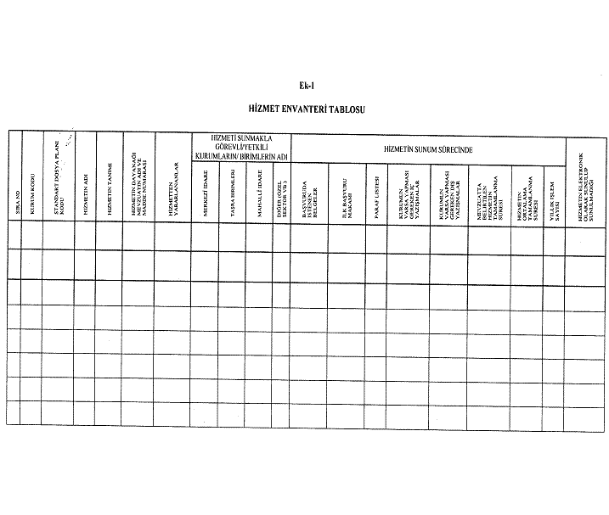

5587

KAMU HİZMET ENVANTERİ TABLOSUNUN DOLDURULMASINDA DİKKAT EDİLECEK HUSUSLAR

1- SIRA NO:
Hizmetlere 1’den başlayarak sıra numarası verilecektir.
2- KURUM KODU:
13/8/1991 tarihli ve 1991/17 sayılı Başbakanlık Genelgesi ile oluşturulan, kamu kurum ve kuruluşlarının Devlet Teşkilatı Veritabanında yer alan 14 haneli kodu yazılacaktır. Kodlar arasında hiçbir noktalama işareti veya boşluk bulunmayacaktır.
3- STANDART DOSYA PLANI KODU:
24/3/2005 tarihli ve 2005/7 sayılı Başbakanlık Genelgesi ile oluşturulması öngörülen standart dosya planındaki kodlar yazılacaktır. 3 haneli ana dosya kodu ile alt düzey kodların tamamı kullanılarak 9 haneye tamamlanacaktır. Kullanılmayan alt düzey kodlar için 0 yazılacaktır. Kodlar arasında hiçbir noktalama işareti veya boşluk bulunmayacaktır.
4- HİZMETİN ADI:
Bu bölüme idarenin yürüttüğü bütün hizmetler açık ve anlaşılır şekilde yazılacaktır.
5- HİZMETİN TANIMI:
Hizmetin mahiyetini belirten bir tanım yapılacaktır.
6- HİZMETİN DAYANAĞI MEVZUATIN ADI VE MADDE NUMARASI:
Hizmetin yerine getirilmesinde idareye görev, yetki ve sorumluluk veren kanun, kanun hükmünde kararname, tüzük, yönetmelik, Bakanlar Kurulu kararı, genelge, tebliğ ve benzeri düzenlemelerin adı ve ilgili madde numarası açıkça yazılacaktır.
7- HİZMETTEN YARARLANANLAR:
Kurumun sunduğu hizmetten yararlananlar yazılacaktır. Örnek: Vatandaş, sivil toplum kuruluşu, özel sektör veya kamu kurumları.
8- HİZMETİ SUNMAKLA GÖREVLİ/YETKİLİ KURUMLARIN/BİRİMLERİN ADI:
Söz konusu hizmeti sunmakla görevli, yetkili veya sorumlu idarenin adı yazılacaktır. Hizmeti yerine getiren idare, bu bölümde yer alan Merkezî İdare; Taşra Birimleri; Mahallî İdare; Diğer (özel sektör vb.) başlıklarının altına ismen yazılacaktır.
9- BAŞVURUDA İSTENEN BELGELER:
Başvurulu hizmetler için başvuruda istenen belgeler ve bunların dayandığı mevzuatın adı ve ilgili madde numarası açıkça yazılacaktır. Hizmet başvurulu olmayıp kurumca resen sunuluyor ise (-) işareti konularak boş bırakılacaktır.
10- İLK BAŞVURU MAKAMI:
Başvurulu hizmetlerde hizmet talebinde bulunanın ilk müracaatını nereye ve hangi makama yapması gerektiği, mevzuat adı ve ilgili madde numarası ile birlikte açıkça yazılacaktır. Hizmet, başvurulu bir hizmet değil ise (-) işareti konularak boş bırakılacaktır.
11- PARAF LİSTESİ:
Başvurulu hizmetlerde, başvuruyu alandan nihaî onayı veren kişiye kadar paraf listesinde yer alan bütün unvanlar sıralı olarak yazılacaktır. Hizmet, başvurulu bir hizmet olmayıp resen verilen bir hizmet ise, işlemi ilk başlatandan nihaî onayı veren kişiye kadar paraf listesinde yer alan bütün unvanlar sıralı olarak yazılacaktır.
5588

12- KURUMUN VARSA YAPMASI GEREKEN İÇ YAZIŞMALAR:
Hizmetin sunum sürecinde yapılması gereken kurum içi yazışmaların hangi birimle, ne amaçla yapıldığı, mevzuat dayanağı ve ilgili madde numarası açıkça yazılacaktır. Merkez birimlerinin kendi aralarında veya taşra teşkilatıyla ya da taşranın merkez birimleri ile yaptığı yazışmalar iç yazışmadır.
13- KURUMUN VARSA YAPMASI GEREKEN DIŞ YAZIŞMALAR:
Hizmetin sunum sürecinde yapılması gereken kurum dışı yazışmaların hangi kurumla, ne amaçla yapıldığı, mevzuat dayanağı ve ilgili madde numarası açıkça yazılacaktır. Diğer kurumlar ile koordinasyon sağlamak ya da görüş, onay, bilgi, belge istemek için yapılan yazışmalar dış yazışmadır.
14- MEVZUATTA BELİRTİLEN HİZMETİN TAMAMLANMA SÜRESİ:
Mevzuatta hizmetin tamamlanması için herhangi bir süre öngörülmüş ise bu süre, mevzuatın adı ve ilgili madde numarası ile birlikte açıkça yazılacaktır.
15- HİZMETİN ORTALAMA TAMAMLANMA SÜRESİ:
Mevzuatta başka bir süre belirtilmiş olsa bile hizmetin fiili olarak ortalama ne kadar sürede tamamlandığı yazılacaktır.
16- YILLIK İŞLEM SAYISI:
Hizmetinin yılda kaç defa sunulduğu yazılacaktır.
17- HİZMETİN ELEKTRONİK OLARAK SUNULUP SUNULMADIĞI:
Hizmet elektronik olarak sunuluyor ise ilgili internet sayfasının adresi, sunulmuyor ise “Sunulmuyor” ifadesi yazılacaktır.
5589

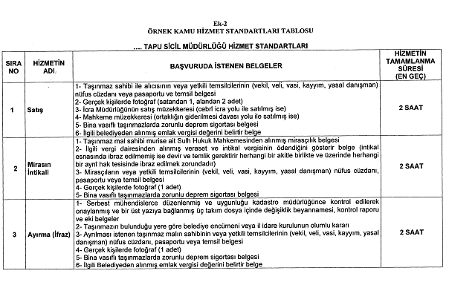

5590

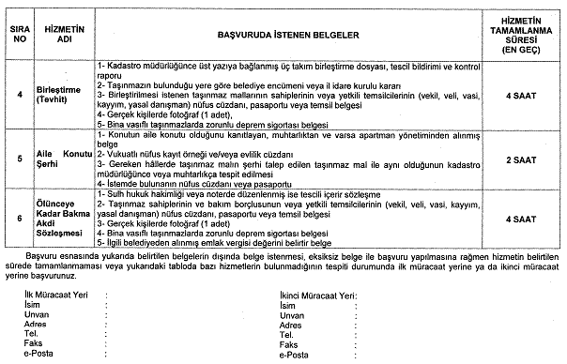
5591

Ek-3

KAMU HİZMET STANDARTLARI TABLOSUNUN DOLDURULMASINDA DİKKAT EDİLECEK HUSUSLAR

1. TABLONUN BİÇİMİ İLE İLGİLİ HUSUSLAR

a) Basılı olarak oluşturulacak tablolarda “Arial” yazı tipi ve en az 14 karakter boyutunun kullanılması esastır. Büyük veya küçük harf kullanılması ihtiyarîdir. Formlar A3 veya daha büyük kağıt boyutunda oluşturulacaktır.
b) A3 kağıt boyutunda yatay olarak oluşturulacak tablolarda;
- Tablo başlığı koyu 18, Sütun başlıkları koyu en az 14 yazı karakteri boyutunda olacaktır. Sütun genişlikleri alttaki tabloda belirtilen şekilde hazırlanacaktır.
- Sıra Numarası; dikey ve yatay ortalı olarak,
- Hizmetin Adı; dikeyde ortalı, yatayda ise sola yaslı olarak,
- İstenen Belgeler; sola yaslı ve 1’den itibaren sıra numarası verilerek, hizmetle ilgili bir açıklama yazılacak ise istenen belgelerin altında bir satır aralığı bırakılarak paragraf girintisi olmadan,
- Hizmetin Tamamlanma Süresi; dikey ve yatay ortalı, koyu olarak,
yazılacaktır.

KAĞIT BOYUTU | SIRA NO | HİZMETİN ADI | İSTENEN BELGELER | HİZMETİN TAMAMLANMA SÜRESİ (EN GEÇ)
A3 için | 1 cm | 6,5 cm | 25,5 cm | 5,5 cm

c) Tablodan sonra bir satır aralığı bırakılarak aşağıdaki ifade yazılacaktır:
“Başvuru esnasında yukarıda belirtilen belgelerin dışında belge istenmesi, eksiksiz belge ile başvuru yapılmasına rağmen hizmetin belirtilen sürede tamamlanmaması veya yukarıdaki tabloda bazı hizmetlerin bulunmadığının tespiti durumunda ilk müracaat yerine ya da ikinci müracaat yerine başvurunuz.”
ç) Yukarıdaki ifadenin ardından bir satır aralığı bırakılarak sol tarafa “İlk Müracaat Yeri”, aynı hizada sağ tarafa “İkinci Müracaat Yeri”, altlarına da isim, unvan, adres, telefon, faks ve e-posta bilgileri yazılacaktır.

2. TABLONUN İÇERİĞİ İLE İLGİLİ HUSUSLAR

a) BAŞLIK:
Kamu hizmetini doğrudan sunan idarenin adı ve “Hizmet Standartları” ifadesi yazılacaktır. (Örnek: ANKARA SANAYİ VE TİCARET İL MÜDÜRLÜĞÜ HİZMET STANDARTLARI)
b) HİZMETİN ADI:
Bu sütuna idarenin gerçek veya tüzel kişilere (vatandaş, şirketler, sivil toplum kuruluşları vb.) yönelik, başvuru üzerine yaptığı bütün hizmetler yazılacaktır.
c) İSTENEN BELGELER:
Bu sütuna idare tarafından hizmetin sunumu için gerçek veya tüzel kişilerden istenen belgeler tam olarak yazılacaktır.

5592

ç) HİZMETİN TAMAMLANMA SÜRESİ (EN GEÇ):
Bu sütunda idarenin hizmeti ne kadar sürede bitirmeyi taahhüt ettiği belirtilecektir. Bu süre idarenin taahhüdüdür. İdare, hizmeti mevzuatta belirtilen süreden önce bitirebileceğini taahhüt ediyorsa, bu süreyi yazacaktır. Süre olarak, dakika, saat, iş günü veya ay, tam sayı olarak yazılacaktır (Örnek: ½ iş günü veya 0,5 iş günü yerine 4 saat, 3,5 ay yerine 3 ay 15 gün). 1 ila 5 günlük süreler, iş günü olarak belirlenecektir. Hizmet ile ilgili başvurudan sonra yerinde inceleme gerekmesi durumunda, tespit edilen eksikliklerin başvuru sahibi tarafından tamamlanması için geçen süreler hariç tutulacaktır. Bu konu ile ilgili not yazılacak ise istenen belgelerin altına yazılacaktır.
d) İLK MÜRACAAT YERİ:
Kamu Hizmet Standartları tablosunda belirtilenlerin dışında belge istenmesi, eksiksiz belge ile başvuru yapılmasına rağmen hizmetin belirtilen sürede tamamlanmaması veya tabloda bazı hizmetlerin bulunmadığının tespiti durumunda, müracaat edilecek görevlinin adı, unvanı, adresi, telefon ve faks numarası ile e-posta bilgileri yazılacaktır. İlk müracaat yeri hizmeti doğrudan veren idarenin amiri olacaktır.
e) İKİNCİ MÜRACAAT YERİ:
Kamu Hizmet Standartları tablosunda belirtilenlerin dışında belge istenmesi, eksiksiz belge ile başvuru yapılmasına rağmen hizmetin belirtilen sürede tamamlanmaması veya tabloda bazı hizmetlerin bulunmadığının tespiti durumunda, müracaat edilecek görevlinin adı, unvanı, adresi, telefon ve faks numarası ile e-posta bilgileri yazılacaktır. İkinci müracaat yeri hizmeti doğrudan veren idarenin bağlı olduğu hiyerarşik üst olacaktır.
İLK VE İKİNCİ DERECE MÜRACAAT YERLERİ ÖRNEĞİ
HİZMETİN ADI | İLK MÜRACAAT YERİ: | İKİNCİ MÜRACAAT YERİ:
Okul Müdürlüğünce Yürütülen Hizmetler | Okul Müdürü | İlçe/İl Müdürü
İlçe Müdürlüklerince Yürütülen Hizmetler | İlçe Müdürü | Kaymakam
İl Müdürlüğünce Yürütülen Hizmetler | İl Müdürü | Vali/Vali Yardımcısı
Düzenleyici ve Denetleyici Kurumlarca Yürütülen Hizmetler | Grup Başkanı/Daire Başkanı | Başkan
Müstakil Başkanlık/Genel Müdürlükçe Yürütülen Hizmetler | Daire Başkanı | Başkan/Genel Müdür
Müsteşarlıkça Yürütülen Hizmetler | Daire Başkanı/Genel Müdür | Müsteşar Yardımcısı
Bakanlık Daire Başkanlığınca Yürütülen Hizmetler | Daire Başkanı | Genel Müdür
Bakanlık Müstakil Daire Başkanlığı/Başkanlık/Genel Müdürlükçe Yürütülen Hizmetler | Daire Başkanı/Başkan/Genel Müdür | Müsteşar Yardımcısı
Konsolosluklar | Konsolos | Başkonsolos/Elçi-Müsteşar/ Büyükelçi

